
实验报告
( 2023-2024 学年 第 一 学期 )

课 程 | 高级语言程序设计
院（系） | 计算机科学与技术学院
专 业 | 人工智能
级 别 | 2023级
学 号 | 2325191003
姓 名 | 陈一鸣
指导老师 | 李海波

实验二

一、实验目的和要求：
(1)练习函数。

二、实验设备：
PC机、Visual C++6.0、Dev C++或Blocks

三、实验原理及内容
1. 输入若干个正整数(个数未知)，分别输出其中奇数、偶数、素数的个数，要求把判断这个数是奇数、偶数或者素数的过程写成3个函数。函数名分别为int isodd（int num），int iseven（int num），int isprime（int num）.

源程序代码如下（不要粘贴图片）：
#include<iostream>
using namespace std;
int isodd(int num)
{
if (num % 2 != 0) return num;
else return 0;
}
int iseven(int num)
{
if (num % 2 == 0) return num;
else return 0;
}
int isprime(int num)
{
int d, a = num / 2, c = 2;
do { d = num % c; c = c + 1; } while (c <= a && d != 0);
if (d == 0) return 0;
else return num;
}
int main()
{

int v, x, g, isoddsum = 0, isevensum = 0, isprimesum = 0;
cout << "请输入n个正整数" << '\n';
do
{ cin>>x;
{if (isodd(x) != 0) isoddsum++;}
{if (iseven(x) != 0) isevensum++; }
{if (isprime(x) != 0||x==2) isprimesum++; }
}
while (getchar() != '\n');
cout << "奇数的个数是" << isoddsum << '\n';
cout << "偶数的个数是" << isevensum << '\n';
cout << "素数的个数是" << isprimesum << '\n';
system("pause");
return 0;
}

程序运行结果如下（粘贴截图）：
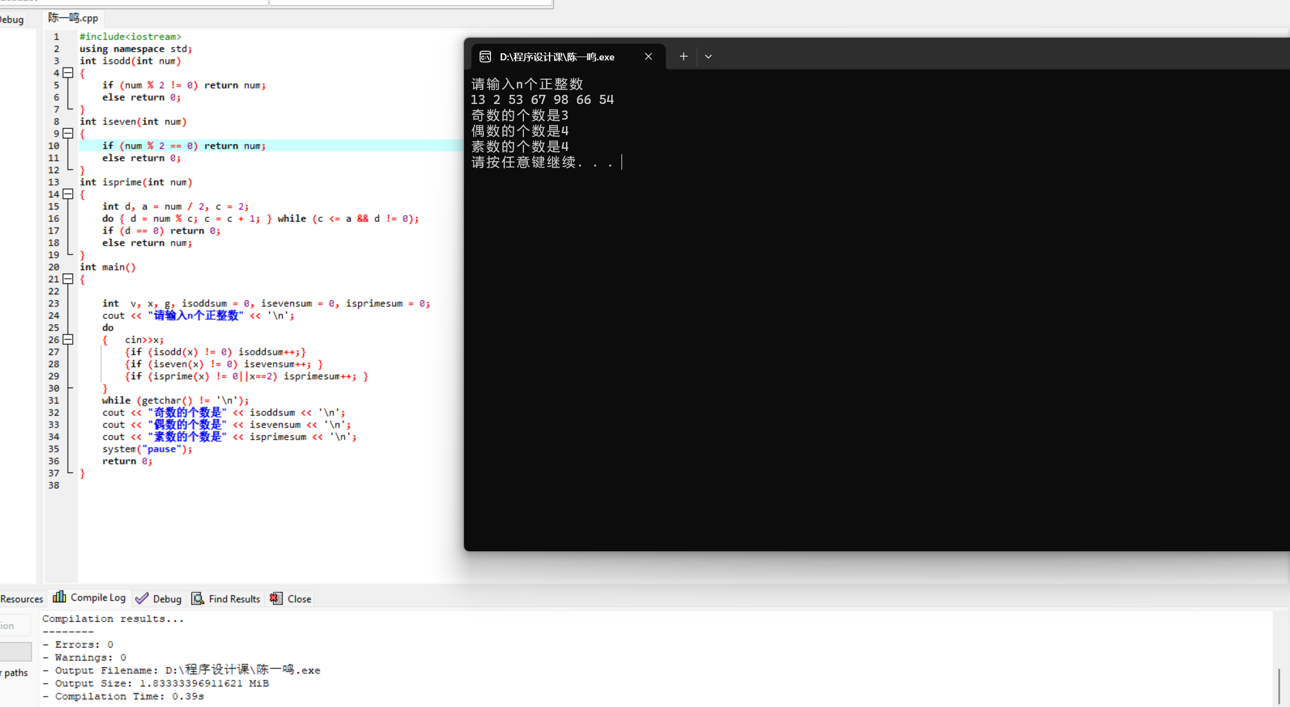
- 实验小结：
本次实验主要学会了如何自己定义一个全新的函数，以避免在第一次实验中遇到的用函数库中的函数却不知道其内部函数循环次数的问题，并且学会了如何在循环语句中内置cin语句来解决位置输入次数的问题，收获颇丰。

